Курсовой проект по курсу дискретного анализа: архиватор
Выполнил студент группы 08-303 МАИ Арусланов Кирилл.

Условие
Общая Необходимо реализовать два известных метода сжатия данных для сжатия одного файла. Методы сжатия выбираются из следующих групп:
• Арифметическое кодирование, кодирование по Хаффману
• LZ77, LZW, BWT+MTF+RLE
Формат запуска должен быть аналогичен формату запуска программы gzip. Должны поддерживаться следующие ключи: -c, -d, -k, -l, -r, -t, -1, -9. Должно поддерживаться указание символа дефиса в качестве стандартного ввода.
Вариант задания: LZ77 + кодирование по Хаффману

Метод решения
LZ77 работает по всему тексту, в реализации используется suffix array (SA) для оптимизации поиска совпадений. Сначала входные данные преобразуются в строку с терминатором (маппинг символов для упрощения сортировки). Затем строится suffix array — массив индексов суффиксов, отсортированных лексикографически, с помощью алгоритма на основе удвоения (O(n log n) время). Далее вычисляется longest common prefix (LCP) для соседних суффиксов, чтобы быстро находить длины совпадений. Поиск наилучшего матча для позиции pos: сканируем соседей в SA, выбирая максимальную длину с минимальным offset. Результат — вектор токенов: либо литерал (offset=0, length=0, ch), либо матч (offset, length, optional ch).
Для уровня -9 токены сериализуются в поток uint32_t-символов: литералы как (unsigned char)ch, матчи как UINT32_MAX + offset + length + has_char + optional ch. Этот поток сжимается каноническим Huffman: считаются частоты, строится дерево (priority queue слияний), собираются длины кодов (обход дерева). Канонизация: сортировка по (len asc, sym asc), вычисление next_code для присвоения кодов. Запись: таблица (unique_count + (sym u32 + len u16)*) + total_symbols u64 + битстрим (MSB-first).
Формат архива: заголовок 8 байт ("LZ77" + version=1 + level=1/9 + reserved), затем для -1 — u64 token_count + токены (u32 offset + u32 length + byte has_char + optional char); для -9 — Huffman-блок.
Декомпрессия: чтение заголовка, для -1 — чтение токенов фиксированно; для -9 — декодирование Huffman (восстановление кодов, побитовое чтение с накоплением cur_code). Затем LZ77-декомпрессия: копирование по offset/length.
Ключи обрабатываются в main: парсинг argv, рекурсивный обход директорий для -r, буферизация stdin для -l/-t. List: распаковка в память для расчёта ratio. Test: проба декомпрессии без записи.

Описание программы
Программа на C++ разделена на модули:
- lz77.hpp/cpp — структура Token, сжатие с SA/LCP, декомпрессия.
- huffman.hpp/cpp — каноническое Huffman-кодирование (BitWriter/Reader, encode/decode_symbols).
- utils.hpp/cpp — сериализация токенов, поддержка stdin/stdout.
- archiver.hpp/cpp — функции compress/decompress_stream, list/test_archive.
- main.cpp — парсинг аргументов, обработка файлов/директорий (с -r).

Дневник отладки
Изначально Huffman был обычным — перешёл на канонический для компактной таблицы. Ошибки в BitReader/Writer (паддинг, порядок битов). Отлаживал на маленьких тестах (twoletter, lorem). Проверка на stdin требовала буферизации для list/test.

Тест производительности
Тестирование проводилось на синтетических и реальных датасетах. Измерялись время сжатия, время распаковки и коэффициент сжатия (compressed / original).

Синтетические данные: нормальное распределение
Результаты для датасета normal
Размер (байт) | Режим | Время сжатия (s) | Время распаковки (s) | Размер сжатого (байт)
100 000 | -1 | 1.876 | 0.052 | 200 017
 | -9 | 1.889 | 0.153 | 89 136
400 000 | -1 | 9.004 | 0.106 | 800 017
 | -9 | 10.086 | 0.191 | 352 418
800 000 | -1 | 21.050 | 0.199 | 1 600 019
 | -9 | 20.679 | 0.160 | 703 034
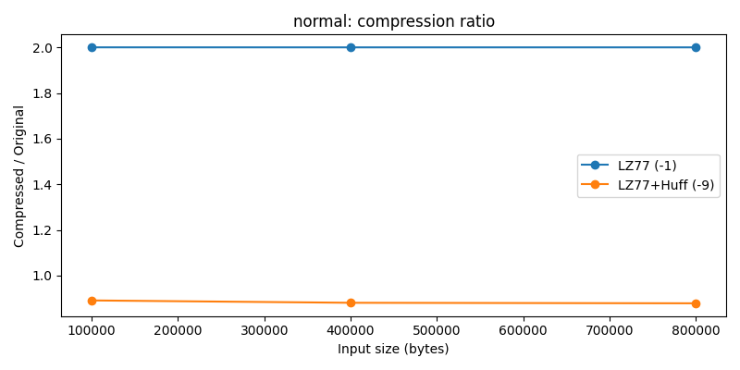
Коэффициент сжатия (normal)
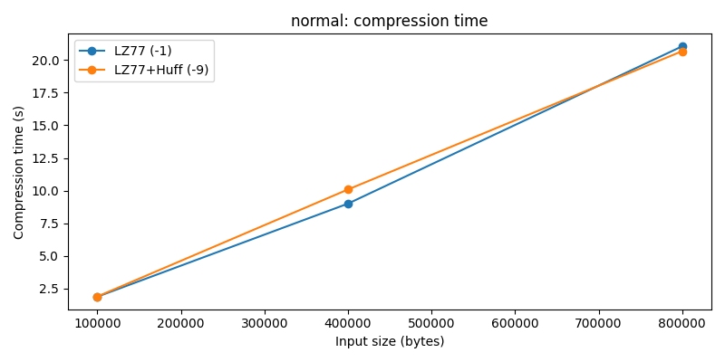Время сжатия (normal)
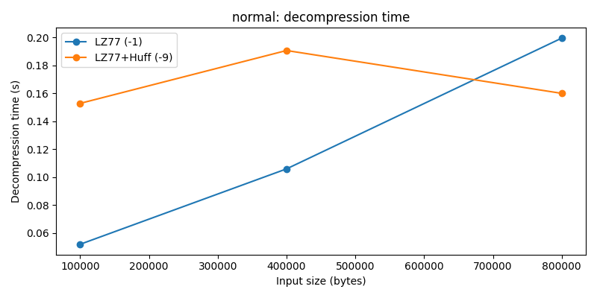Время распаковки (normal)
Режим -9 показывает отличное сжатие (ratio ≈ 0.88 на 800 KB), значительно лучше -1 (ratio ≈ 2.0). Это связано с тем, что Huffman эффективно сжимает токены-литералы и малые offset/length. Чистый LZ77 раздувает файл из-за overhead токенов на данных с короткими матчами.

Синтетические данные: высокая повторяемость (twoletter)
Результаты для датасета twoletter
Размер | Режим | Время сжатия (s) | Время распаковки (s) | Размер сжатого (байт)
100 000 | -1 | 0.540 | 0.017 | 42
 | -9 | 0.499 | 0.020 | 55
400 000 | -1 | 1.956 | 0.017 | 42
 | -9 | 2.202 | 0.020 | 55
800 000 | -1 | 3.988 | 0.018 | 42
 | -9 | 3.861 | 0.019 | 55
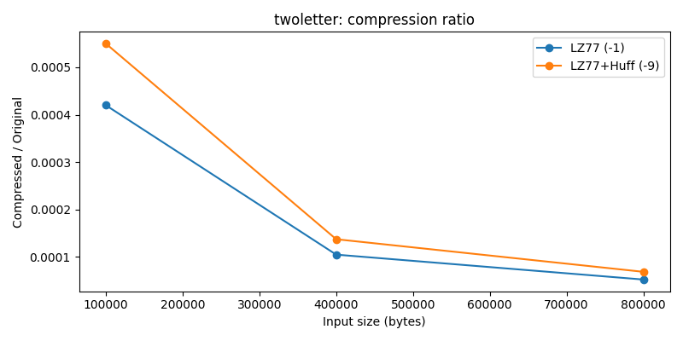Коэффициент сжатия (twoletter)
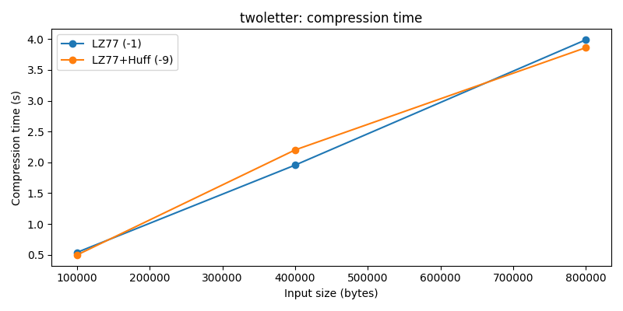Время сжатия (twoletter)
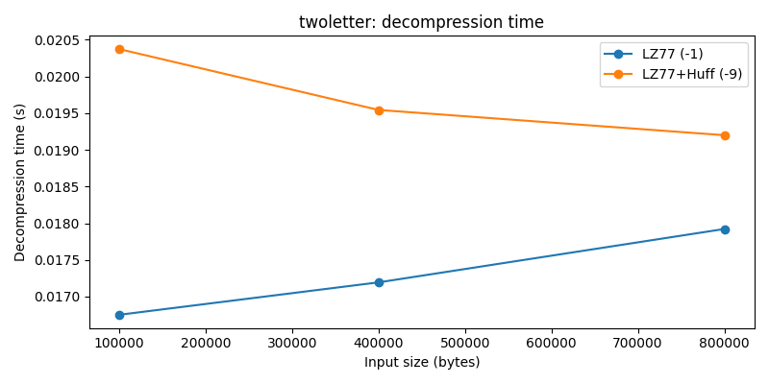Время распаковки (twoletter)
На данных с высокой повторяемостью оба режима показывают практически идеальное сжатие (размер сжатого файла не зависит от исходного). Режим -1 чуть лучше по размеру, так как не хранит дополнительную информацию для декодирования, но разница минимальна.

Синтетические данные: равномерное распределение (uniform)
Результаты для датасета uniform
Размер | Режим | Время сжатия (s) | Время распаковки (s) | Размер сжатого (байт)
100 000 | -1 | 1.101 | 0.053 | 200 016
 | -9 | 1.134 | 0.330 | 75 251
400 000 | -1 | 4.928 | 0.110 | 800 016
 | -9 | 5.526 | 0.818 | 299 740
800 000 | -1 | 12.101 | 0.183 | 1 599 992
 | -9 | 12.776 | 0.070 | 600 835
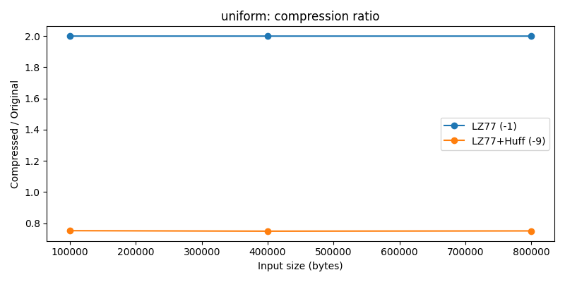Коэффициент сжатия (uniform)
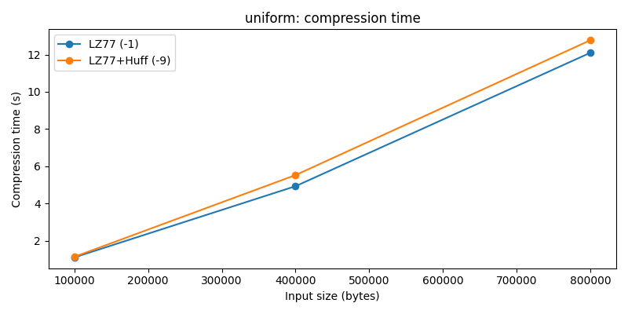Время сжатия (uniform)
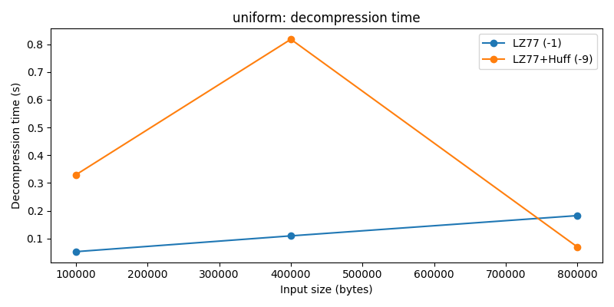Время распаковки (uniform)
На равномерных данных -9 даёт хороший результат (ratio ≈ 0.75 на 800 KB), в то время как -1 раздувает файл в 2 раза. Это подтверждает эффективность Huffman на токенах даже при отсутствии длинных матчей.

Реальные данные: текстовая статья (≈13 KB)
Результаты для article.txt
Режим | Время сжатия (s) | Время распаковки (s) | Размер сжатого (байт)
-1 | 0.133 | 0.084 | 11 236
-9 | 0.121 | 0.186 | 10 092
Режим -9 даёт лучшее сжатие (ratio ≈ 0.76 против 0.85 у -1). На небольшом текстовом файле оба режима эффективны, но Huffman выигрывает за счёт энтропийного кодирования.

Реальные данные: большой текстовый отчёт (≈606 KB)
Результаты для iar_dzz.txt
Режим | Время сжатия (s) | Время распаковки (s) | Размер сжатого (байт)
-1 | 8.332 | 0.078 | 231 489
-9 | 6.775 | 0.606 | 282 574
Здесь неожиданно выигрывает -1 (ratio ≈ 0.38 против 0.47 у -9). Вероятно, причиной этому множество длинных повторяющихся фраз, которые LZ77 покрывает большими матчами, а Huffman добавляет overhead таблицы и менее эффективен на большом количестве уникальных offset/length.

Реальные данные: PNG-изображение (≈1.1 MB)
Результаты для test_image.png
Режим | Время сжатия (s) | Время распаковки (s) | Размер сжатого (байт)
-1 | 38.297 | 0.222 | 2 168 449
-9 | 35.829 | 0.215 | 1 164 273
На уже сжатом PNG -1 раздувает файл почти в 2 раза из-за overhead токенов на короткие матчи. Режим -9 справляется лучше (ratio ≈ 1.04), но всё равно не уменьшает размер.
Таким образом, По степени сжатия архиватор эффективен на данных с повторениями (тексты, отчёты, twoletter). На обычных текстах режим -9 (LZ77 + Huffman) обычно лучше режима -1 (LZ77). На синтетике с нормальным/равномерным распределением -9 даёт ratio ≈ 0.75–0.88 против ≈ 2.0 у -1. На уже сжатых данных (PNG) -1 раздувает файл до 2 раз, -9 сохраняет ratio ≈ 1.0–1.04. Комбинация методов хорошо справляется с текстовыми и повторяющимися данными. По скорости сжатие определяется построением suffix array (O(n log n)): на файлах 800 KB — 4–21 секунда. Режим -9 немного медленнее -1 за счёт Huffman. Распаковка в -1 очень быстрая (0.01–0.2 с даже на мегабайтах), в -9 — в 5–20 раз медленнее из-за побитового ввода-вывода.

Недочёты
- Чтение всего файла в память (read_all) — не подходит для файлов больше RAM.
- Можно добавить эвристики для ускорения.
- Не самая эффективная сериализация для токенов LZ77.

Выводы
Реализованный архиватор сочетает LZ77 и Huffman — классику сжатия без потерь. Отлично работает на текстах с повторениями, приемлемо на случайных и плохо на уже сжатых данных. Основные трудности были связаны с каноническом Huffman и сериализацией.

